FICHE INSCRIPTION
LAISSES DE MER 2024

Dimanche 10 mars 2024
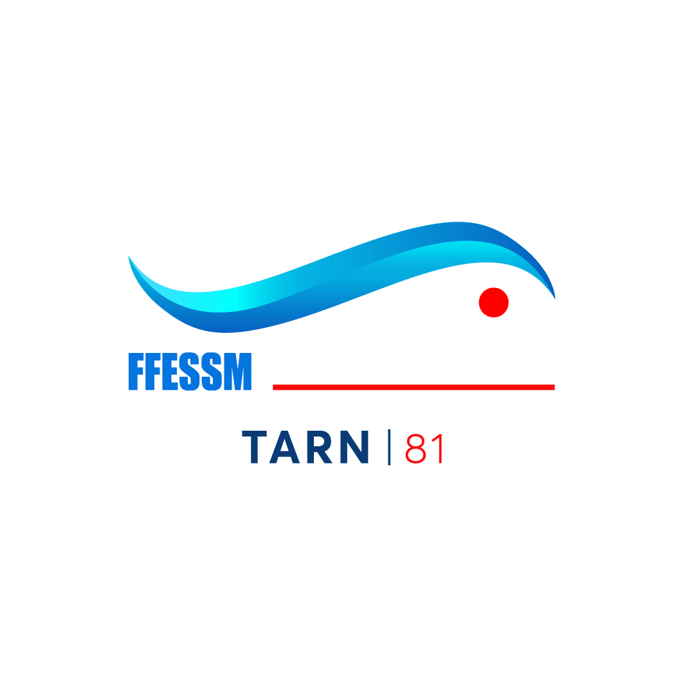

A renvoyer avant le dimanche 3 mars 2024 :

Françoise JEGOUX – route de St Pierre – 81360 MONTREDON LABESSONNIE
jegoux.francoise@gmail.com

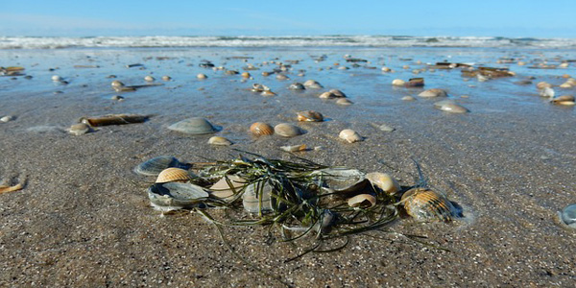

NOM : …………………………………………Prénom : …………………………………..

Adresse complète : …………………………………………………………………………

Nom du club FFESSM : ……………………………………………..

Numéro licence du représentant de la famille : ……………………..

Nombre de participants Adultes :
Enfants (précisez l’âge) :

Téléphone : …………………………… adresse mail : …………………………………

Importance des numéros de téléphones pour contacter les participants en cas
d’annulation – La présidente BIO/CODEP81 organisatrice, ne sera pas tenue responsable
de l’annulation de la sortie pour cause de météo ou de désistements de participants -

Date et signature

